iWebShop三级分销插件手册

版本号：5.0

2017-9-23

1. 三级分销插件的安装配置：
2. 安装：打开后台管理系统>插件>插件列表，如图1所示

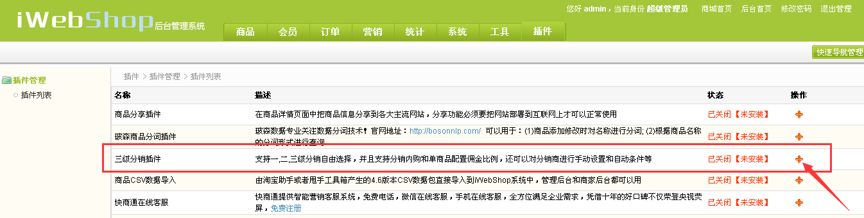

图1

三级分销插件的目录在【/plugins/commission】里面，需要二次开发和修改的可以直接到这里进行开发。

2.配置

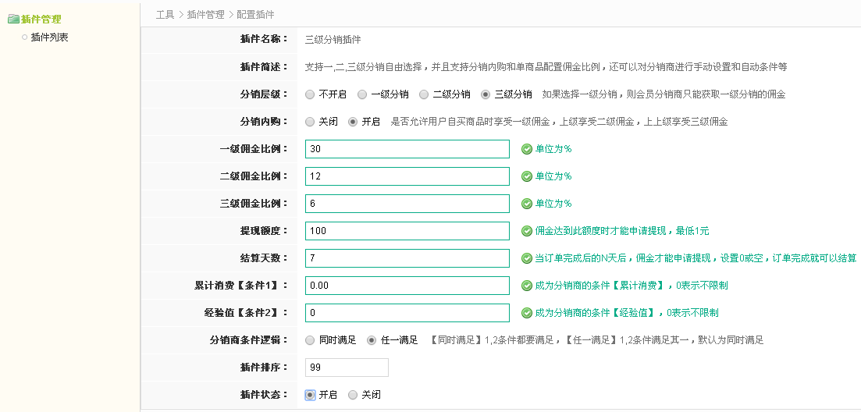

图2

配置项说明：

1. 分销层级分为不开启、一级分销、二级分销和三级分销4种方式

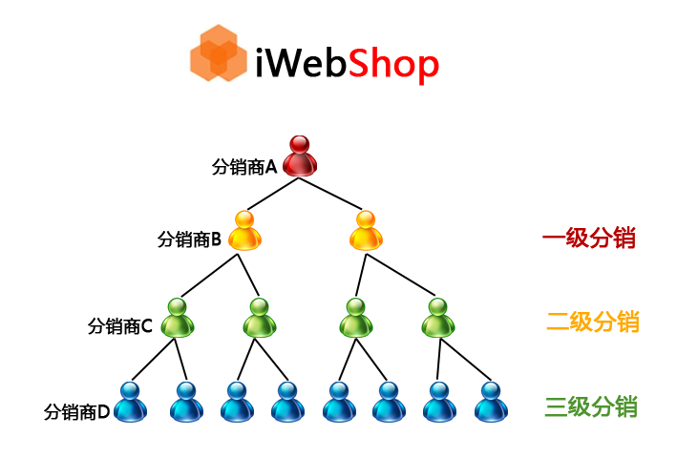

图3

（1）分销层级若设置为不开启，则表示不启用分销插件，后面的参数设置将无任何意义

（2）分销层级若设置为一级分销，如图3所示，当分销商D购买商品后，分销商C可获得一级佣金，但分销商B和分销商A不会因分销商D的购买行为而获得佣金；

（3）分销层级若设置为二级分销，如图3所示，当分销商D购买商品后，分销商C可获得一级佣金，分销商B可获得二级佣金，但分销商A不会因分销商D的购买行为而获得佣金；

（4）分销层级若设置为三级分销，如图3所示，当分销商D购买商品后，分销商C可获得一级佣金，分销商B可获得二级佣金，分销商A可获得三级佣金。

1. 分销内购，会员购买商品后本人是否可以直接获得一级佣金

（1）若分销层级设置为三级分销，分销内购开启状态，如图3所示，当分销商D购买商品后，分销商D本人可获得一级佣金，分销商C可获得二级佣金，分销商B可获得三级佣金，分销商A此时不会获得佣金

（2）若分销层级设置为三级分销，分销内购关闭状态，如图3所示，当分销商D购买商品后，分销商C可获得一级佣金，分销商B可获得二级佣金，分销商A可获得三级佣金，同默认的三级分销一致。

1. 一级佣金比例，一级分销商获得的佣金 = 商品实付金额 X 商品数量 X 一级佣金比例
2. 二级佣金比例，二级分销商获得的佣金 = 商品实付金额 X 商品数量 X 二级佣金比例
3. 三级佣金比例，三级分销商获得的佣金 = 商品实付金额 X 商品数量 X 三级佣金比例
4. 提现额度，当分销商获得的佣金达到此额度时，才允许其提交佣金提现申请，若设置为0，则表示不限制，分销商获得佣金后随时可以提交佣金提现申请
5. 结算天数，当分销商完成订单后，再过多少天才可提交佣金提现申请，如果设置为0或空，则表示订单完成即可提交佣金提现申请，当然提交佣金提现申请还受提现额度的限制，设置一个合理的数值，避免因会员用户已获得佣金而不能正常退货
6. 累计消费【条件1】
7. 经验值【条件2】
8. 分销商条件逻辑，与累计消费【条件1】和经验值【条件2】共同控制一个会员用户如何自动成为分销商
9. 插件排序，调整三级分销插件在插件列表中的排序
10. 插件状态，当需要保留当前分销相关数据而暂停分销功能的时候，可选择关闭状态，而卸载分销插件将会彻底删除分销相关数据及配置
11. 三级分销插件的后台管理功能：
12. 分销单品管理

插件配置项一级佣金比例、二级佣金比例和三级佣金比例是商城所有商品的统一设置，如果对个别商品的佣金比例进行单独设置，就用到本功能了。

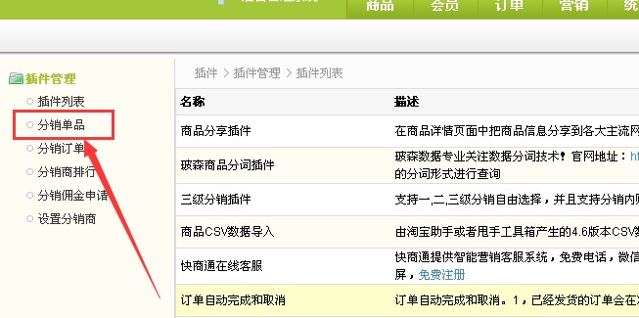

图4

1. 添加商品佣金

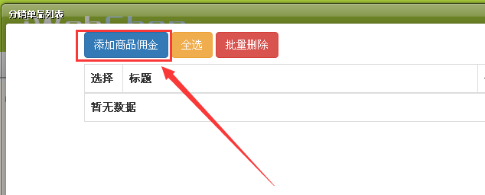

图5

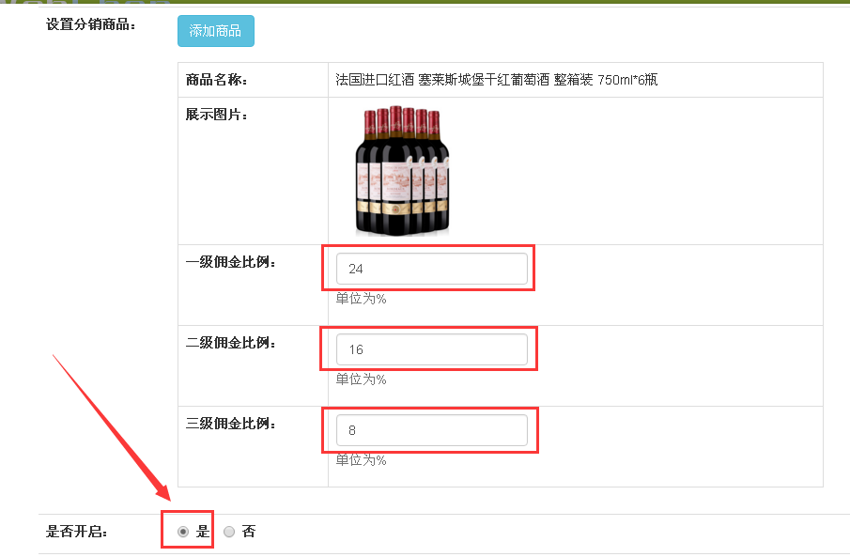

图6

添加商品佣金时是否开启选项一定要选择“是”，否则会按照插件配置项的标准进行相关计算。

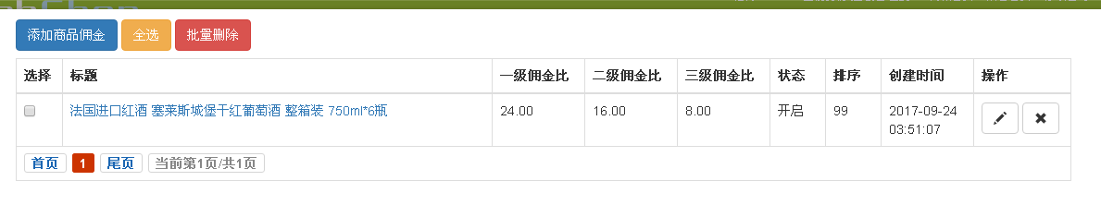

图7

1. 编辑商品佣金
2. 删除商品佣金
3. 分销订单管理

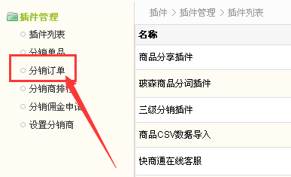

图8

查看分销订单详情，订单的佣金明细，可根据订单号，订单佣金总额的范围或订单完成时间的范围进行筛选查询

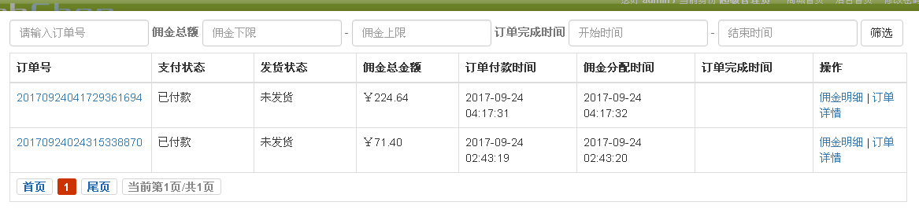

图9

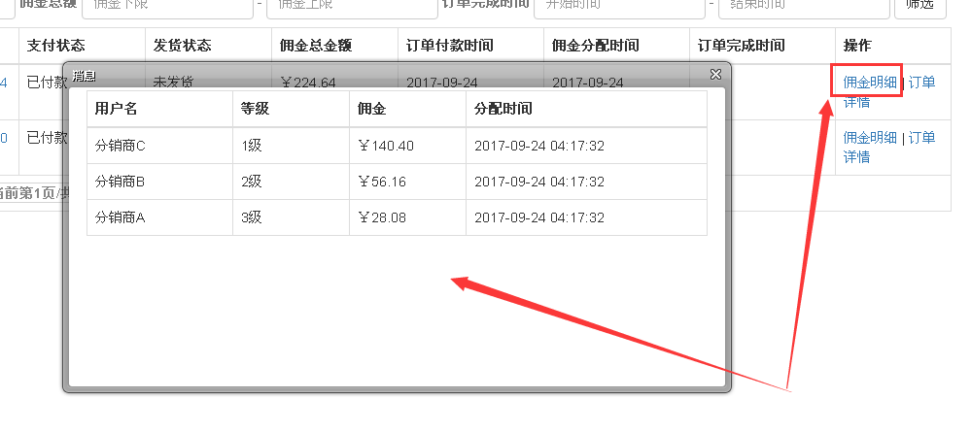

图10

1. 分销商排行

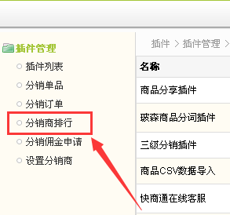

图11

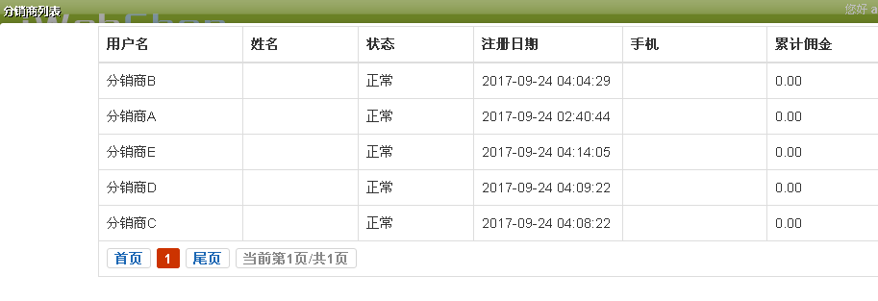

图12

1. 分销佣金申请管理

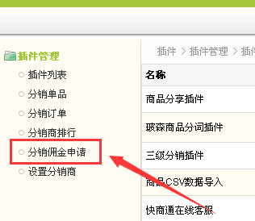

图13

如图14所示，可以查看佣金提现详情，也可以删除该申请，若删除该提现申请，则本次申请的佣金重新回到会员用户的可提现佣金中。

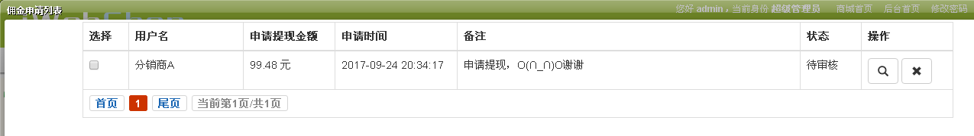

图14

如图15所示，若修改状态选择提现失败，则与删除该提现申请的效果相同，对应的佣金重新回到会员用户的可提现佣金中，差别在于删除后该申请记录消失，提现失败的状态会员用户可以查询；

若修改状态选择提现成功，则申请提现的佣金将转入到会员用户的余额中。

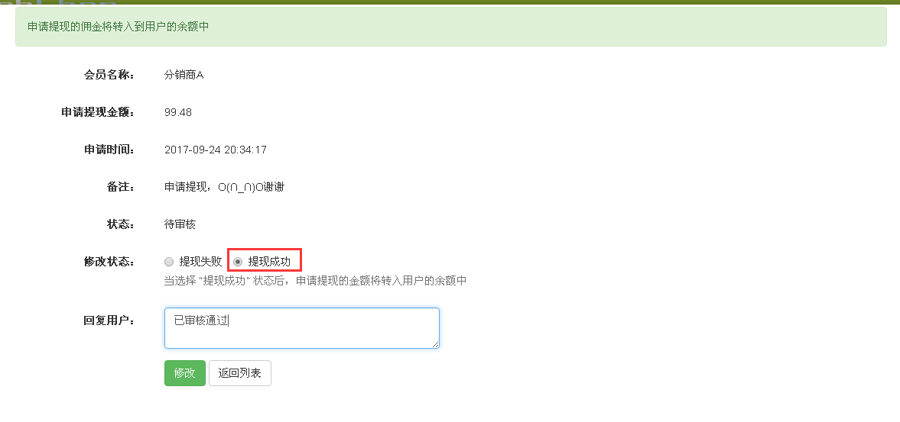

图15

1. 设置分销商

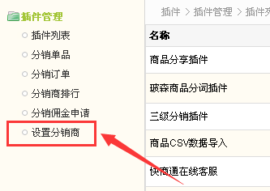

图16

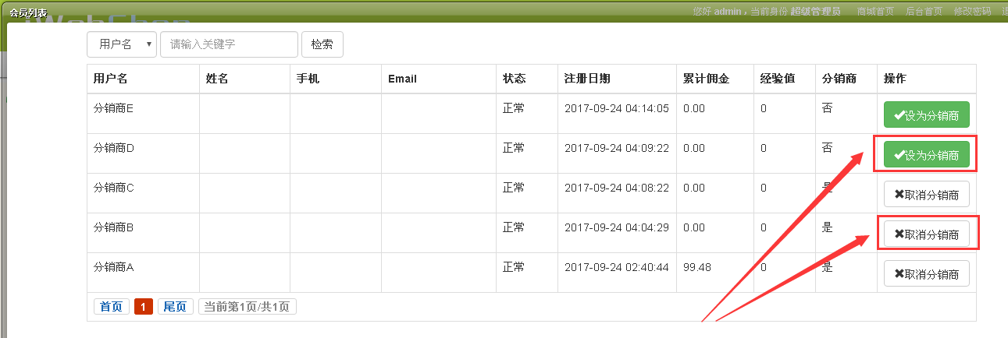

图17

注意：设为分销商和取消分销商并不是可逆操作，例如会员用户N是分销商用户M的下线，在满足取消分销商的条件下，将用户N成功取消分销商资格，然后再重新将用户N设置为分销商，此时用户N将不再是分销商用户M的下线，而是独立的分销商。

1. 三级分销插件的前台会员用户功能：

当会员用户成为分销商之后，将在会员中心多出一组菜单“分销推介”，普通会员用户没有这组菜单。

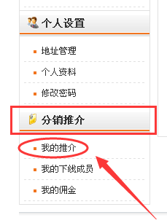

图18

1. 我的推介

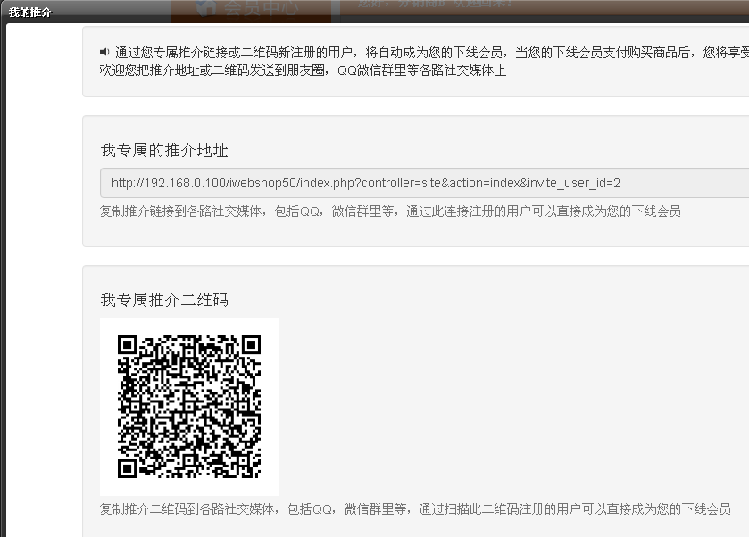

图19

1. 我的下线成员

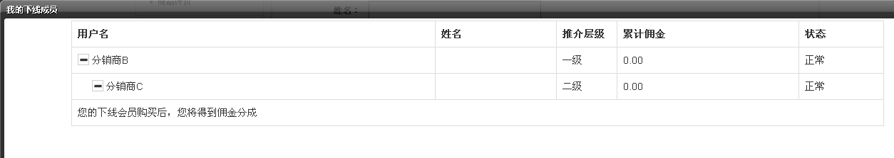

图20

1. 我的佣金

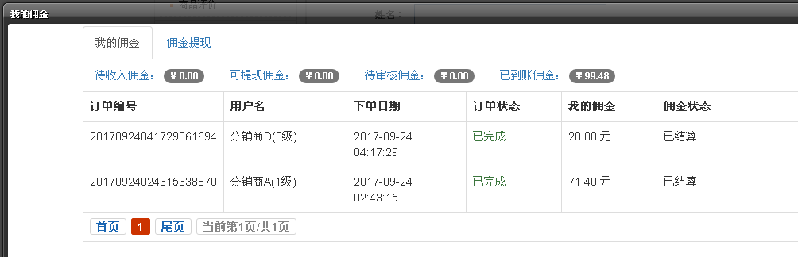

图21

1. 待收入佣金，后台管理中插件配置项“结算天数”将影响此值。待收入佣金包含以下几部分：
2. 已完成的分销订单，当前时间未达到结算天数的限制要求
3. 分销订单有部分退款，已发货但当前时间未达到结算天数的限制要求
4. 分销订单有部分退款且未发货
5. 可提现佣金，后台管理中插件配置项“结算天数”将影响此值。可提现佣金包含以下几部分：
6. 已完成的分销订单且当前时间已达到结算天数的限制要求
7. 分销订单有部分退款，已发货且当前时间已达到结算天数的限制要求
8. 待审核佣金，已提交佣金提现申请但后台管理员未处理
9. 已到账佣金，佣金提现申请已批准，该部分佣金已转入会员用户余额
10. 佣金提现

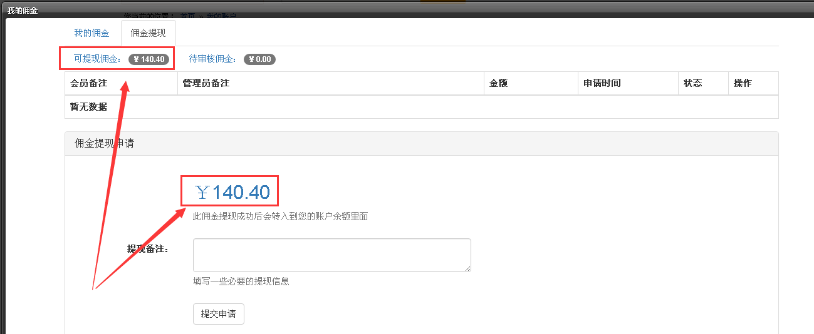

图22

会员用户可申请的佣金提现金额等于可提现佣金，且不可修改。后台管理中插件配置项“提现额度”将决定该申请是否提交成功。

申请成功后，可提现佣金将归零，同时待审核佣金将变为申请提现金额，同时在后台管理员未处理该申请时可以取消，如图23所示。

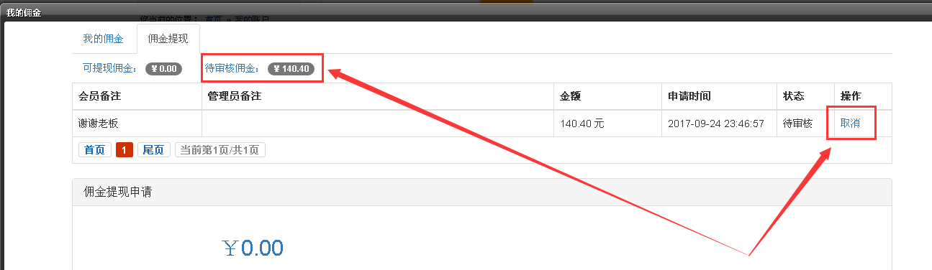

图23

1. 三级分销插件的商家管理功能：
2. 分销订单管理，同后台管理的分销订单管理，区别在于仅展示商家本身的分销订单
3. 分销单品管理，同后台管理的分销单品管理，区别在于仅可设置商家本身的商品